GOGULL PRIMARY COLOR PALETTE

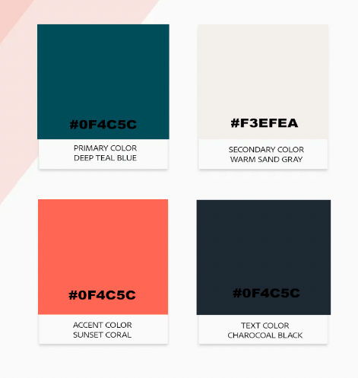

1. PRIMARY COLOR

Primary Color: Deep Teal Blue
Hex: #0F4C5C

Objašnjenje
- kombinira pouzdanost plave i prirodnost zelene
- povezuje se s morem, navigacijom i istraživanjem
- ne djeluje agresivno niti napadno
- ugodna za dugotrajno korištenje

Korištenje:
- top navigation
- app header
- aktivni tabovi
- primarni UI elementi
- logo (primarna verzija)
📌 Primary boja nikad ne dominira sadržajem, već daje osjećaj sigurnosti i orijentacije.

2. SECONDARY COLOR
(Pozadina i “prostor” aplikacije)

Secondary Color: Warm Sand Gray
Hex: #F3EFEA

Objašnjenje
- topla neutralna boja (nije čista bijela)
- omogućuje dugotrajno čitanje
- stvara “zrak” i mir u sučelju
- idealna za sadržajno bogate ekrane

Korištenje
- glavni background aplikacije
- kartice s informacijama
- liste i content sekcije
- overlay paneli iznad mape
📌 Secondary boja je najzastupljenija boja u aplikaciji.

3. ACCENT COLOR

Accent Color: Sunset Coral
Hex: #FF6B4A

Objašnjenje
- topla, energična i lako uočljiva
- emocionalno povezana s putovanjem i iskustvom
- snažan kontrast primarnoj boji
- prirodno privlači pažnju bez agresije

Korištenje
- primary CTA buttoni
- aktivna stanja (selected / active)
- istaknuti elementi na mapi (pins, highlights)
- “save”, “book”, “go” akcije
⚠️ Accent boja se koristi štedljivo
(preporuka: ≤10% ukupnog UI-ja)

3. PRIMARY TEXT COLOR

CHARCOAL BLACK
Hex: #1F2933

Usage:

body tekst

opisi lokacija

paragrafi

duži tekstovi

default tekst boja

4. COLOR PALETTE OVERVIEW
Role | Color Name | Hex
Primary | Deep Teal Blue | #0F4C5C
Secondary | Warm Sand Gray | #F3EFEA
Accent | Sunset Coral | #FF6B4A

6. USAGE NOTES & RULES

Backgrounds
- Secondary color (#F3EFEA) koristi se kao default background
- Primary color se koristi samo za strukturalne zone

CTA & Actions
- Accent color isključivo za glavne akcije
- Jedan dominantan CTA po ekranu

Highlights
- Accent boja za:
  - aktivne elemente
  - selekcije
  - fokus točke

Accessibility
- tekst na primary boji → bijela (#FFFFFF)
- izbjegavati dugi tekst u accent boji

